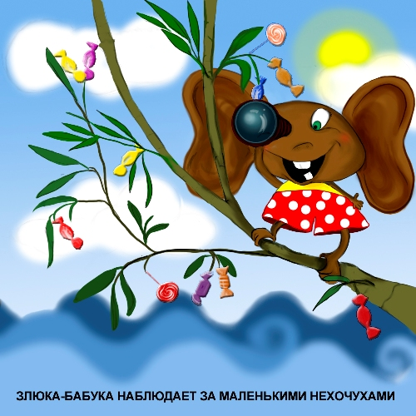

Автор: Кирилл Авдеенко (г. Киев) , e-mail: kavdeyenko@yandex.ua

ПИСЬМО ОТ ЗЛЮКИ С ОСТРОВА БАБУКУ

(ОТ АВТОРА. Письмо от Злюки с дальнего острова Бабуку для маленьких нехочух. Недовольна Злюка-Бабука поведением детей!)

Я маленькая злюка,
Всем детям шлю привет!
На острове Бабуку
Живу я много лет.
Я чёрная, как чёртик,
Как в печке домовой,
С большущими ушами
И лысой головой.
Сижу я на бамбуке
У озера Бубу,
Гляжу и днём, и ночью
В подзорную трубу.
Далёко-предалёко
Глядит мой зоркий глаз!
Поэтому всё знаю
Про каждого из Вас.
Так вот, я замечаю,
И чувствую на слух,
Как много в разных странах
Ужасных нехочух!
Вокруг лишь раздаётся:
“Не буду! Не хочу!»
В Америке, Европе,
На острове Чучу!
Устала, нехочухи,
Я это наблюдать!
Куплю-ка вот ракету,
Чтоб в гости к вам летать.
В окно ворвусь, как ветер,
Ух, всем вам надоем!
Все стены разрисую,
Все лампочки я съем!
И я предупреждаю,
Что вовсе не шучу,
Всё в доме раскидаю,
Игрушки утащу!
Сложу их под бамбуком
У озера Бубу,
На острове Бабуку,
На дальнем берегу.
Но знайте, ребятишки,
Люблю вас всей душой!
Для каждого готовлю
Подарок небольшой.
И пусть я недовольна,
И злющая – ух-ух!
Возьму с собой подарки!
Но только для хочух.
Скажу вам, на Бабуку
Волшебные леса;
Повсюду шоколадки,
В глазури небеса.
Конфеты на деревьях
Вкуснющие – ах-ах!
Пирожные летают
На белых облаках.
Я их пособираю,
В ракету загружу,
И ночью под подушку
Хочухам положу.
Добавлю мармеладок
На разный вкус и цвет,
В ракете места много,
На тысячу конфет!
Ну, хватит! Уж стемнело,
Устала, просто жуть!
Пойду, посплю немного,
Пора мне отдохнуть!
Сегодня что-то плохо
Следить за детворой:
Туман, как покрывало,
Окутал остров мой.
А завтра на бамбуке,
У озера Бубу,
Глядеть я буду долго
В подзорную трубу!
Далёко-предалёко,
Смотреть мой будет глаз!
И помните – всё знаю
Про каждого из вас!

© Copyright: Кирилл Авдеенко, 2010
Художник-иллюстратор: Дарья Максимова, г. Киев

